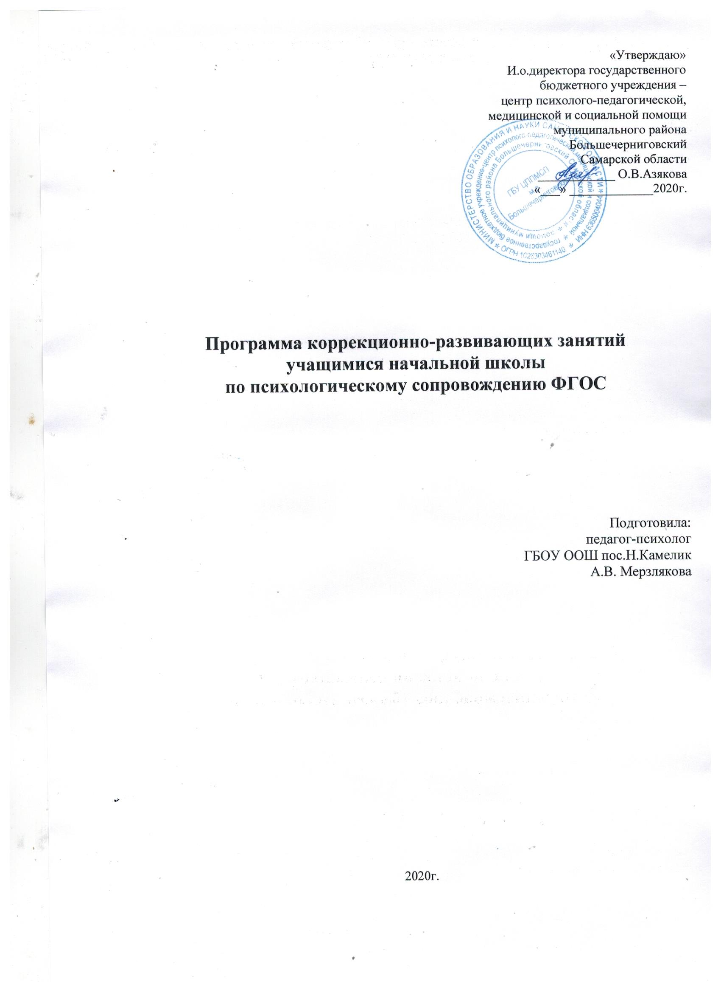

Пояснительная записка
Данная программа написана на основе Федерального государственного образовательного стандарта начального общего образования, утвержденного приказом Министерства образования и науки Российской Федерации № 373 от 6 октября 2009г., с изменениями и дополнениями утвержденными приказом Министерства образования и науки Российской Федерации №507 от 18 мая 2015г.
Коррекционно-развивающей программы : Хухлаева О.В. Тропинка к своему Я: уроки психологии в начальной школе (1-4). – М.: «Генезис», 2014.
Важное место в образовательном процессе занимают психическое здоровье учащихся, создание психологически безопасной и комфортной образовательной среды.
Целью психологического сопровождения является сохранение психического здоровья учащихся в условиях введения ФГОС НОО, создание социально-психологических условий в образовательной среде, способствующих социализации личности и успешному обучению.
В условиях введения ФГОС НОО педагог-психолог решает следующие задачи:
- обеспечивает контроль за развитием учащихся; учет особенностей развития каждого ребенка в процессе обучения, соответствие этого процесса его индивидуальным возможностям;
- участвует в диагностике сформированности универсальных учебных действий, достижения планируемых личностных и метапредметных результатов обучения;
- оказывает качественную психолого-педагогическую и социальную помощь всем участникам образовательного процесса;
- ведет психологическое просвещение педагогов и родителей в вопросах формирования метапредметных и личностных компетенций.
- взаимодействует с участниками образовательного процесса для выстраивания индивидуальных образовательных траектории детей и образовательной, развивающей траектории образовательного учреждения.

Общая характеристика программы психологического сопровождения ФГОС НОО

Основными видами деятельности педагога-психолога в школе являются консультирование, диагностика, просвещение, профилактика, коррекционная работа, развивающая работа.
Консультирование (индивидуальное и групповое) - оказание помощи и создание условий для развития личности, способности выбирать и действовать по собственному усмотрению, обучатся новому поведению.
Диагностика индивидуальная и групповая (скрининг) - выявление наиболее важных особенностей деятельности, поведения и психического состояния школьников, влияющих на процесс обучения. Составление индивидуального образовательного маршрута - комплексная работа специалистов образовательного учреждения и родителей по составлению прогноза развития ребенка с учетом индивидуальных и возрастных особенностей, а также организация условий для реализации индивидуального маршрута развития.
Развивающая работа (индивидуальная и групповая) - формирование потребности в новом знании, возможности его приобретения и реализации в деятельности и общении.
Профилактика – предупреждение возникновения явлений дезадаптации обучающихся, разработка конкретных рекомендаций педагогическим работникам, родителям по оказанию помощи в вопросах воспитания, обучения и развития с учетом возрастных и индивидуальных особенностей.
Коррекционная работа (индивидуальная и групповая) - организация работы, прежде всего, с учащимися, имеющими проблемы в обучении, поведении и личностном развитии, выявленные в процессе диагностики.
Просвещение и образование (психологическое) детей и взрослых - формирование потребности в психологических знаниях, желания использовать их в интересах собственного развития; создание условий для полноценного личностного развития и самоопределения обучающихся, воспитанников на каждом возрастном этапе, а также в своевременном предупреждении возможных нарушений в становлении личности и развитии интеллекта.

Личностные, метапредметные и предметные результаты реализации программы психологического сопровождения ФГОС НОО

Личностные результаты : готовность и способность обучающихся к саморазвитию и личностному самоопределению, сформированность их мотивации к обучению и целенаправленной познавательной деятельности, системы значимых социальных и межличностных отношений, ценностно-смысловых установок, отражающих личностные и гражданские позиции в деятельности, социальные компетенции, правосознание, способность ставить цели и строить жизненные планы, способность к осознанию российской идентичности в поликультурном социуме;
Метапредметные результаты: освоение обучающимися межпредметные понятий и универсальных учебных действий (регулятивных, познавательных, коммуникативныхе), способность их использования в учебной, познавательной и социальной практике, самостоятельность планирования и осуществления учебной деятельности и организации учебного сотрудничества с педагогами и сверстниками, построение индивидуальной образовательной траектории;
Предметные результаты: освоенные обучающимися х умений, видов деятельности по получению нового знания в рамках учебных предметов, их преобразованию и применению в учебных, учебно-проектных и социально-проектных ситуациях, формирование научного типа мышления, владение научной терминологией, ключевыми понятиями, методами и приемами.

Психолого-педагогическое сопровождение ФГОС НОО

Психолого-педагогическое сопровождение учащихся I класса.
- Проведение психолого-педагогической диагностики, направленной на изучение уровня психологической адаптации обучающихся к учебному процессу.
- Проведение консультационной и просветительской работы с родителями первоклассников, направленной на ознакомление взрослых с основными задачами и трудностями адаптационного периода.
- Проведение консультаций с педагогами по выявлению возможных сложностей в формировании УУД и реализации ФГОС.

Психолого-педагогическое сопровождение учащихся II–III классов
- Работа по сопровождению II–III классов определяется запросом со стороны родителей обучающихся и администрации образовательного учреждения.
- Коррекционно-развивающая работа по формированию УУД.
- Психологическое просвещение родителей и педагогов, знакомство их с психологическими особенностями возраста.
- Консультирование и просвещение родителей по результатам диагностики.
- Коррекционно-развивающая работа по формированию УУД и повышение уровня социально-психологической адаптации обучающихся. В рамках реализации этого направления используется программа по психологии для обучающихся начальной школы «Тропинка к своему Я» О.Хухлаевой.

Психолого-педагогическое сопровождение учащихся IV классов
- Проведение диагностики психолого-педагогического статуса обучающихся, выявление детей испытывающих трудности в учебной деятельности и межличностном взаимодействии.
- Организация групповой психолого-педагогической работы со школьниками, направленной на профилактику возможных трудностей в 5 классе.
- Индивидуальное и групповое консультирование и просвещение родителей по результатам диагностики, по вопросам обучения и воспитания детей.
- Просвещение и консультирование педагогов по вопросам индивидуальных и возрастных особенностей учащихся
- Коррекционно-развивающая работа по формированию УУД и повышение уровня социально-психологической адаптации обучающихся. В рамках реализации этого направления используется программа по психологии для обучающихся начальной школы «Тропинка к своему Я» О.Хухлаевой.

Ожидаемые результаты:
- Наличие системы психолого-педагогического сопровождения внедрения ФГОС в начальной школе через разработку эффективных механизмов совместной деятельности участников учебно-воспитательного процесса школы.
- Сформированность положительного отношения к школе и навыков коммуникативной культуры у большинства выпускников начальной школы через развивающие занятия.
- Наличие системы коррекционно-развивающих занятий для детей, имеющих проблемы в психологическом развитии и обучении.

Содержание работы по основным направлениям.

Организационно - методическое направление.

Данное направление включает следующие виды деятельности:
- Анализ документации, методических рекомендаций, психолого-педагогической литературы по требованиям внедрения ФГОС в начальной школе.
- Участие в оформлении документации классов по результатам осуществления ФГОС.
- Совместный анализ процесса и результатов формирования УУД у школьников.

Профилактическое направление
1. Консультирование и просвещение педагогов по вопросам:
- Возрастные особенности младших школьников
- Эмоциональное благополучие ребёнка
- Профилактика трудностей в учебе
- Детская агрессивность. Пути решения проблемы
- Профилактика конфликтов в школьной среде
- Развитие познавательных процессов в учебной деятельности
2. Участие в психолого-педагогических консилиумах по результатам диагностик с разработкой рекомендаций по сопровождению детей и в первую очередь тех школьников, которые испытывают школьные трудности.
3. Консультирование и просвещение родителей
4. Общешкольные и классные родительские собрания.

Диагностическое направление

1 класс (сентябрь-декабрь)
Изучение уровня предпосылок сформированности УУД обучающихся 1-ых классов
- Методика самооценки "Дерево";
- Определение эмоционального уровня самооценки; - Беседа о школе Т.А.Нежновой;
- Методика выявления характера атрибуции успеха/неуспеха;
- Моральная дилемма;
- Задание на учет мотивов героев в решении моральной дилеммы;
- Задание на выявление уровня моральной децентрации;
- Прогрессивная матрица Равена;
- Зрительно - моторный гештальт тест Л.Бендер".

2-3 класс (сентябрь – декабрь)
Групповая диагностика учащихся 2-х, 3-х классов группы риска. Методики по ФГОС от РСПЦ:
- "Прогрессивные матрицы Дж.Равена;
- Методика "Самооценка";
- Методика выявления характера атрибуции успеха/неуспеха;
- Опросник мотивации;
- Методика "Проба на внимание"".

4 класс (сентяябрь – ноябрь)
Групповая диагностика обучающихся 4 –х классов или 5 -е классы 15 групп. Методики от РСПЦ.
-"Групповой интеллектуальный тест;
- Методика диагностики мотивации учения и эмоционального отношения к учению в средних и старших классах школя А.Д.Андреевой;
- Методика измерения самооценки Дембо - Рубинштейна для подростков и юношей".

Коррекционно – развивающее направление. Реализуется на основе программы «Тропинка к своему Я» О. Хухлаева
Цель– помочь младшим школьникам научиться понимать себя, взаимодействовать со сверстниками, учителями и родителями, найти свое место в школьной жизни.
Достижение этой цели может быть достигнуто в процессе реализации следующих задач:
1. Мотивировать детей к самопознанию и познанию других людей. Пробудить интерес к внутреннему миру другого человека.
2. Учить детей распознавать эмоциональные состояния по мимике, жестам, голосу, понимать чувства другого человека.
3. Формировать адекватную установку в отношении школьных трудностей – установку преодоления.
4. Развивать социальные и коммуникативные умения, необходимые для установления межличностных отношений друг с другом и учителем.
5. Повышать уровень самоконтроля в отношении проявления своего эмоционального состояния в ходе общения. Формировать терпимость к мнению собеседника.
6. Корректировать у детей нежелательные черты характера и поведения.
7. Расширять пассивный и активный словарь обучающихся.
Основное содержание групповых занятий составляют игры и психотехнические упражнения, направленные на развитие познавательной и эмоционально-волевой сферы, навыков адекватного социального поведения школьников. Также необходимый элемент всех занятий – психотехники, направленные на развитие групповых структур и процессов, поддержание благоприятного внутригруппового климата, сплочение и организационное развитие детского коллектива.
Структура группового занятия со школьниками.
Ритуалы приветствия – прощания сплочение детей, создание атмосферы группового доверия и принятия.
Разминка – средство воздействия на эмоциональное состояние детей, уровень их активности. Может проводиться в начале занятия, между отдельными упражнениями. Определенные разминочные упражнения позволяют активизировать детей, поднять их настроение, другие, напротив, направлены на снятие эмоционального чрезмерного возбуждения.
Основное содержание занятия – совокупность психотехнических упражнений и приемов, направленных на решение задач данного развивающего комплекса (развитие познавательных процессов, формирование социальных навыков, динамическое развитие группы). Последовательность упражнений должна предполагать чередование деятельностей, смену психофизического состояния ребенка: от подвижного к спокойному, от интеллектуальной игры к релаксационной технике и др. Упражнения должны располагаться от простого к сложному (с учетом фактора утомления детей).
Рефлексия занятия – оценка занятия в 2-х аспектах: эмоциональном (понравилось – не понравилось, было хорошо – было плохо и почему), и смысловом (почему это важно, зачем мы это делали).
При проведении занятий используются методы:
психолого-педагогические игры;
развивающие упражнения;
диагностические методы (мониторинг уровня личностно-мотивационного развития, эмоционального состояния ученика);
рисуночные методы.
Принципы реализации программы:
1. Принцип индивидуализации предполагает учёт возраста, учёт типа детско-родительских отношений, уровня общего состояния ребёнка.
2. Принцип доступности от уровня психологических особенностей ребёнка.
3. Принцип наглядности - демонстрация упражнений, этюдов, моделирование ситуаций, игр подтверждает объяснение и помогает ребёнку их правильно выполнять.
4. Принцип систематичности и последовательности заключается в непрерывности, регулярности, планомерности процесса, в котором реализуются задачи коррекционно-развивающей работы.
5. Принцип научности лежит в основе всех технологий, способствующих коммуникативным способностям детей старшего дошкольного возраста.
6. Принцип оздоровительной направленности обеспечивает оптимизацию двигательной активности детей, укрепление психологического здоровья, совершенствование физиологических и психических функций организма.

Занятия проводятся с группой учащихся 2-4 классов.

Содержание программы «Тропинка к своему Я»
Раздел 1.Я школьник (2 часа)
Зачем мне нужно ходить в школу. Я в школе. Мои успехи в школе. Моя «учебная сила».
Школа моей мечты - какая она. Когда ученики любят учителя? Когда ученики боятся учителя? Что такое лень и откуда она берётся? Как можно победить лень?
Раздел 2. Мои чувства (3 часа)
Радость. Как ее доставить другому человеку. Грусть. Страх. Страх. Его относительность. Как справиться со страхом. Страх и как его преодолеть. Гнев. С какими чувствами он дружит. Может ли гнев принести пользу. Обида. Разные чувства. Умение владеть собой. Что это значит? Уметь управлять своим поведением, следить за своей речью и поступками, внимательно слушать собеседника – это и есть умение владеть собой. Это умение очень важно для общения с другими людьми. Что значит быть хозяином своего «Я»?
Раздел 3. Мои силы, мои возможности (4 часа)
Кто Я? Из каких маленьких частичек я состою: Боялка, Добрушка, Капризулька, Хохотушка, Злючка, Ленюшка…это все мои друзья. Но командую здесь Я! Какой Я – большой или маленький? Что я умею и чем горжусь? Мой внутренний мир. . Вокруг нас много удивительного. Надо только суметь заметить это. Мой внутренний мир тоже уникален и неповторим. В свой внутренний мир я могу впустить только того человека, которому доверяю. Значение взгляда: взгляд может сказать больше слов. Взглядом можно поддержать человека или, наоборот, расстроить, можно приласкать или сделать больно. Что значит верить? Человек, который свято верит в свою мечту, стремится к успеху и верит в него, обязательно своего добьётся!
Раздел 4. Моё будущее (3 часа)
Я изменяюсь. Что я умел раньше и что умею сейчас. Что я знал раньше и что знаю сейчас. Каким я буду, когда вырасту? Почему важно решить для себя, каким ты хочешь стать и что хочешь изменить в себе? Как заглянуть во взрослый мир? Я в настоящем, я в будущем. «Хочу в будущем – делаю сейчас». Чтобы получить какой-то результат в будущем, надо что-то делать для этого уже сейчас. Каким я буду, когда вырасту? Почему важно решить для себя, каким ты хочешь стать и что хочешь изменить в себе?

Тематическое планирование занятий «Тропинка к своему Я»

№ | Тема
Раздел 1.Я школьник
1 | Зачем мне нужно ходить в школу. Я в школе. Мои успехи в школе. Моя «учебная сила». Школа моей мечты - какая она.
2 | Когда ученики любят учителя? Когда ученики боятся учителя? Что такое лень и откуда она берётся? Как можно победить лень?
Мои чувства
1 | Радость. Как ее доставить другому человеку. Грусть. Страх. Страх. Его относительность. Как справиться со страхом. Страх и как его преодолеть.
2 | Гнев. С какими чувствами он дружит. Может ли гнев принести пользу. Обида. Разные чувства.
3 | Умение владеть собой. Что это значит? Что значит быть хозяином своего «Я»?
Мои силы, мои возможности
1 | Кто Я? Из каких маленьких частичек я состою? Что я умею и чем горжусь?
2 | Мой внутренний мир.
3 | Значение взгляда: взгляд может сказать больше слов.
4 | Что значит верить?
Моё будущее
1 | Я изменяюсь.
2 | Я в настоящем, я в будущем.
3 | Почему важно решить для себя, каким ты хочешь стать и что хочешь изменить в себе?

